

编译原理课程设计报告

设计题目 集合 FIRST(X)构造算法的程序实现
学生姓名 xxx
学 号 2000xxxxxx
专业班级 23计科x班
指导教师 唐益明，李宏芒
完成日期 6.17

一、设计目的及设计要求
题目： 集合 FIRST(X)构造算法的程序实现
设计内容及要求：构造一程序，实现教材P.78的FIRST(X)集合的构造算法。对任一给定的文法 G，程序输出所有非终结符 P 的 FIRST(P)

二、开发环境描述
Window + VSCode + MinGW 7.3.0环境

三、设计内容、主要算法描述
设计内容包括问题的描述及解决的方法
核心算法描述可以采用假语言、流程图、文字等形式，重点描述算法的思想；假语言描述可以在核心算法代码的基础上加上文字描述，原则上不要超过10行。
四、设计的输入和输出形式
输入形式：
第一行：终结符列表（空格分割）
第二行：非终结符列表（空格分割）
第三行：起始符号（一般是第二行非终结符的第一个）
后续行：产生式。格式为：“A → B C”。终结符与非终结符之间采用该空格隔开，空串ε使用EPSILON表示。

输出格式：
若干行，行数等于非终结符的数量，形式如下：
FIRST(A) = {a,b}

五、程序运行（测试、模拟）的结果（屏幕拷贝、生成结果的打印输出），
输入：
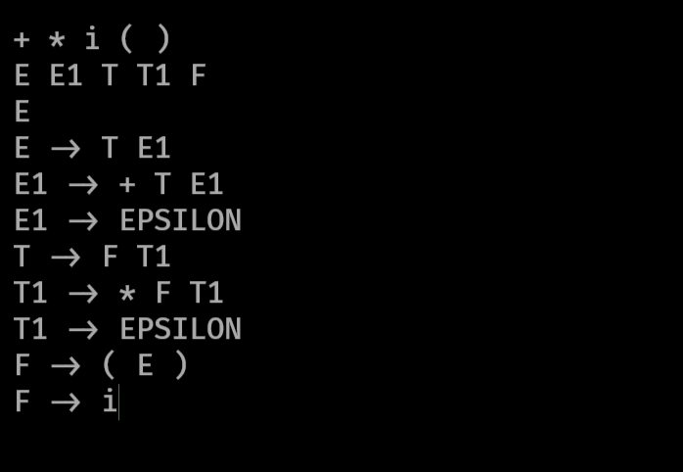
输出：
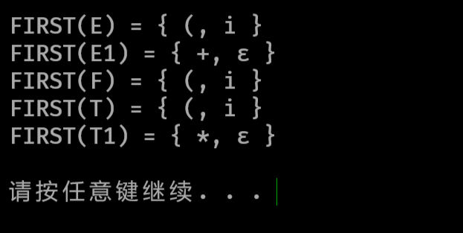

六、总结（体会）
虽然题目不是很复杂，但是其中需要思考存放各种数据所需要的数据结构，选择哪种才能达到较好的性能和方便的使用。以及算法部分，如何用代码实现算出FIRST集合，按照书上给出的两条规则以及书上给出的伪代码，选择合适的思路即可解决。
七、源程序清单（部分核心代码）作为报告的附件。
